## Звіт з лабораторної роботи №4

### Масиви об’єктів

### Мета роботи: Ознайомитися з особливостями ООП. Навчися використовувати ідеологію наслідування

### 

***Варіант* №22**

Створити клас „ коло ” і створити відповідні методи:

* задання координат $(x_{0}, y_{0})$ центру кола та його радіусу , а також виведення цих даних на екран;
* визначення довжини кола.

Створити похідний клас „сфера ” . Перевантажити відповідні методи:

* задання координат  центру сфери та її радіусу , а також виведення цих даних на екран;
* визначення площі поверхні сфери.

Створити об’єкти класів „коло ” та „сфера ”. Визначити довжину кола та площу поверхні сфери.

Текст програми:

//Program.cs

using Lab04;

Сircle circle = new Сircle { X = 3 , Y = 4, R = 10};

circle.Print();

Console.WriteLine($"Довжина кола: {circle.Length():F2}");

Console.WriteLine();

circle.X = 2;

++circle.Y;

circle.R = 17;

circle.Print();

Console.WriteLine($"Довжина кола: {circle.Length():F2}");

Console.WriteLine();

Сircle circle2 = new Сircle { X = 6, Y = 3, R = 15 };

circle2.Print();

Console.WriteLine($"Довжина кола: {circle2.Length():F2}");

Console.WriteLine();

Sphere sphere = new Sphere { X = 1, Y = 5.12, Z = -21, R = 10};

sphere.Print();

Console.WriteLine($"Площа поверхні: {sphere.SquareFootage():F2}");

//Сircle.cs

namespace Lab04

{

internal class Сircle

{

public double X { get; set; }

public double Y { get; set; }

private double r;

public double R

{

get { return r; }

set

{

if (value >= 0)

{

r = value;

}

}

}

public double Length()

{

return 2 * Math.PI * R;

}

public void Print()

{

Console.WriteLine($"Коло з центром ({this.X};{this.Y}) та радіусом {this.R} ");

}

}

}

//Sphere.cs

namespace Lab04

{

internal class Sphere : Сircle

{

public double Z { get; set; }

public double SquareFootage()

{

return 4 * Math.PI * Math.Pow(R, 2);

}

public new void Print()

{

Console.WriteLine($"Сфера з центром ({this.X};{this.Y};{this.Z}) та радіусом {this.R} ");

}

}

}

Скрін виконання програми:

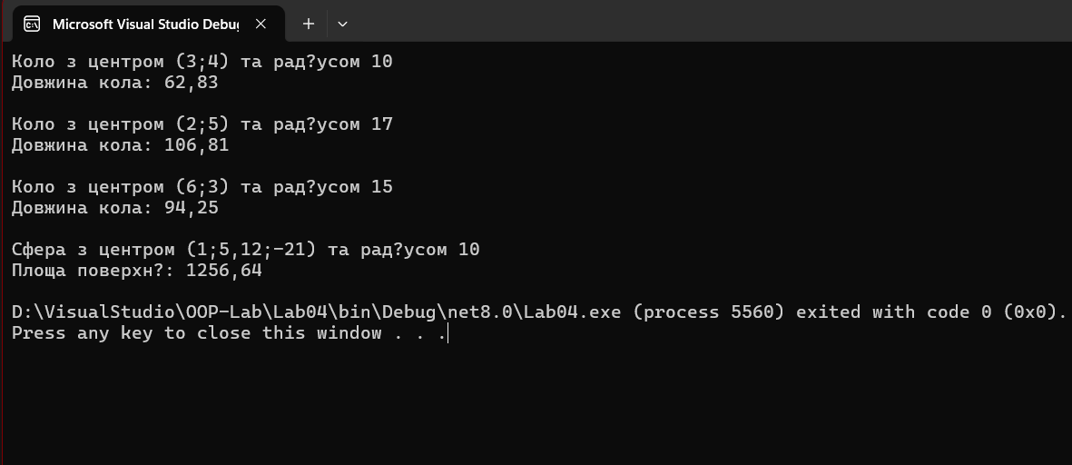

Висновки

В ході виконання роботи було створено базовий клас Коло та похідний від нього клас Сфера. Клас Коло містить автоматичні властивості координат центра кола, та повну властивість для радіуса. Також у класі Коло визначені методи обчислення довжини кола (Length()) та виведення інформації про коло на екран (Print()).Похідний клас Сфера успадкував від класу Коло координати X, Y, радіус R та функцію обчислення довжини кола, та додатково визначає автовластивість для z координати центра сфери та метод обчислення площі поверхні сфери SquareFootage(). В основній програмі створено два об’єкта кола і один об’єкт сфери і перевірено роботу класу.